Электронно-библиотечная система «Global F5» -
http://globalf5.com
Оглавление
Об электронной-библиотечной системе «Global F5» - 1
Помощь по работе с базой Global F5. Работа на компьютере. 2
Подключение к библиотеке 2
Взятие ресурсов 5
Чтение ресурсов 6
Возврат ресурсов 7
Продление ресурса 8

Об электронной-библиотечной системе «Global F5» -
http://globalf5.com
Global F5 — новый проект Издательского дома «Лань», включающий в себя десятки тысяч наименований учебной, научной и классической литературы, а также научной периодики.
В 2018 году в Global F5 были внедрены специальные сервисы, позволяющие использовать для комплектования библиотечных фондов электронные издания учебной и научной литературы, а также ускорить выдачу электронных книг читателю.

В GF5 представлены книги более сотни ведущих издательств в сфере образования и науки, таких как: «Лань», «Лаборатория Знаний», «Планета музыки», «ВАКО», «Владос», «Дашков и К», «Физматлит», и многих других.

Более 25 000 наименований учебной и научной литературы, представленной в системе, охватывает области знаний: математика, физика, инженерно-технические науки, ветеринария, сельское хозяйство, биология, история, информатика, химия, медицина, юридические науки, психология, педагогика, социально-гуманитарные науки и т.д.
Доступ к ресурсу предоставляется читателям библиотеки, как в ее стенах, так и удаленно по логину и паролю.
Самостоятельная регистрация! Для привязки к библиотеке необходимо получить код приглашения и номер читательского билета:
- по электронной почте: tiflo_otdel@gbs.spb.ru
- по телефону: (812) 417-52-28.
По всем вопросам доступа и работы с базой обращаться в тифлологический отдел:
- по электронной почте: tiflo_otdel@gbs.spb.ru
- по телефону: (812) 417-52-28.
Электронно-библиотечная система «Global F5» - http://globalf5.com

Помощь по работе с базой Global F5. Работа на компьютере.

Подключение к библиотеке
Для подключения к библиотеке необходимо зарегистрироваться на сайте http://globalf5.com
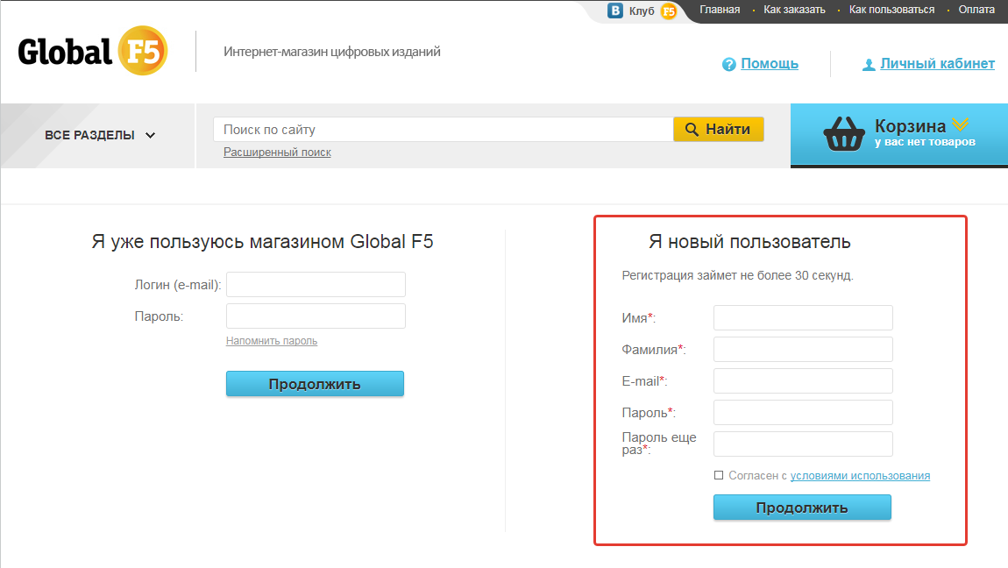
После этого на введенную почту придет сообщение, в котором нужно будет нажать на ссылку для подтверждения регистрации. После этого будет доступна авторизация на сайте http://globalf5.com
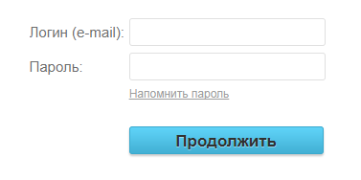
После авторизации на сайте нужно перейти в личный кабинет и нажать на кнопку «Подключить библиотеку».
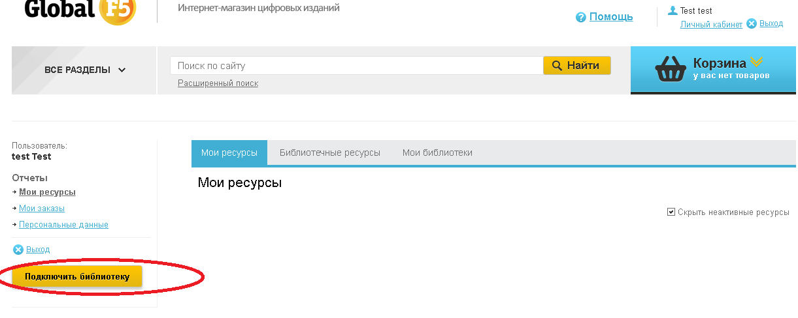
В появившуюся форму необходимо ввести код приглашения. Код приглашения можно получить, обратившись в Санкт-Петербургскую библиотеку для слепых и слабовидящих tiflo_otdel@gbs.spb.ru 8(812)-417-52-28
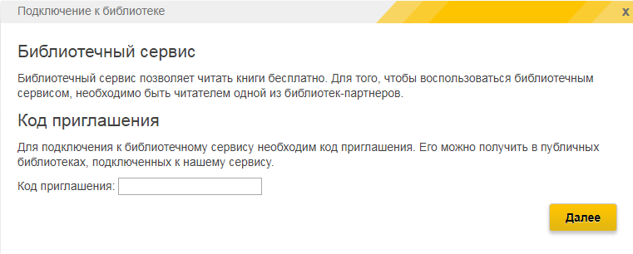
После этого появится форма подключения к библиотеке, в которую необходимо ввести следующие данные:
- имя;
- электронную почту;
- номер читательского билета (сообщит библиотекарь СПб ГБУК ГБСС);
- год рождения.
Если данные уже были введены сотрудником библиотеки, необходимо только согласиться с условиями подключения.
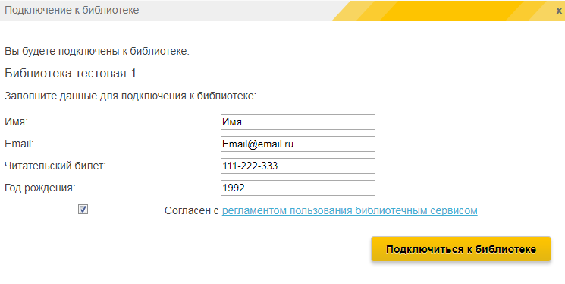
После подключения к библиотеке появится модуль, в котором будут доступны следующие разделы:
- «Мои ресурсы»;
- «Библиотечные ресурсы»;
- «Мои библиотеки».
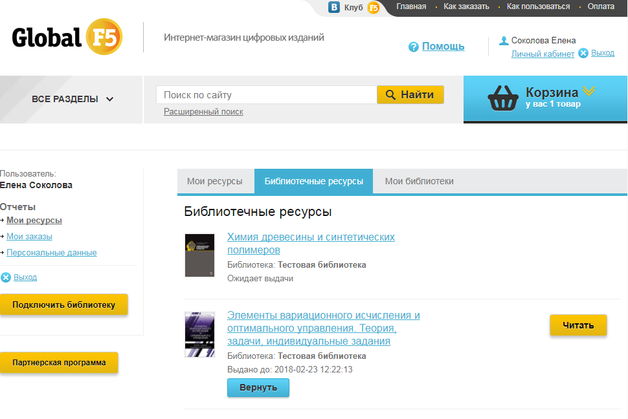
Подключиться можно к неограниченному количеству библиотек.
При желании можно отключиться от библиотеки посредством нажатия кнопки «Отключиться» в разделе «Мои библиотеки». В этом случае все электронные ресурсы, взятые в библиотеке, будут возвращены в библиотеку.
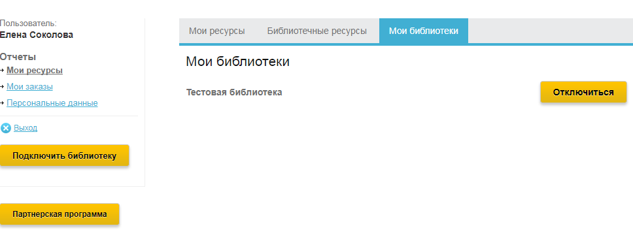

Взятие ресурсов
Для взятия ресурса необходимо перейти в каталог и выбрать интересующий ресурс. На странице книги нужно нажать на кнопку «Взять в библиотеке». После этого будет открыт список библиотек, в которых доступно взятие выбранного ресурса. Для того, чтобы отправить заявку на получение ресурса, нужно нажать на кнопку «Взять».
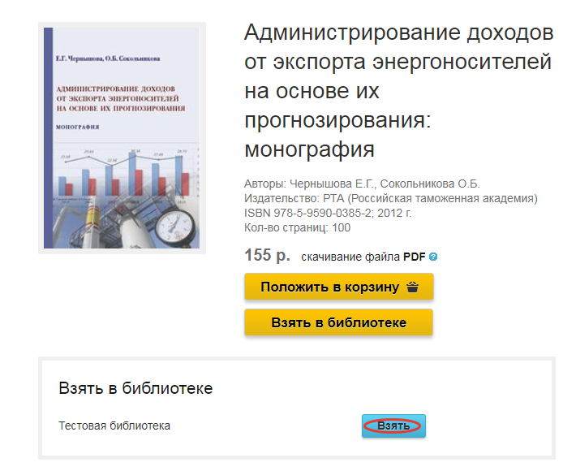
В зависимости от настроек выбранной библиотеки ресурс будет либо сразу доступен для чтения, либо после одобрения заявки сотрудником библиотеки. Заявку можно отменить в любой момент до её одобрения.
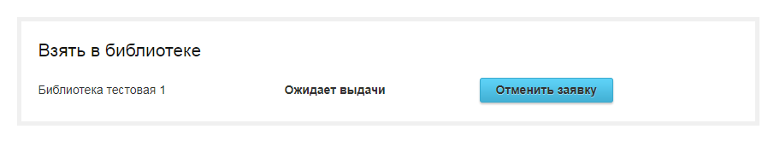
В случае, если сотрудник библиотеки не одобрит заявку, информация об этом появится в карточке книги и придет на почту, указанную при регистрации на сайте globalf5.com. Для того, чтобы данная книга была доступна для запроса снова, необходимо нажать на знак «X».
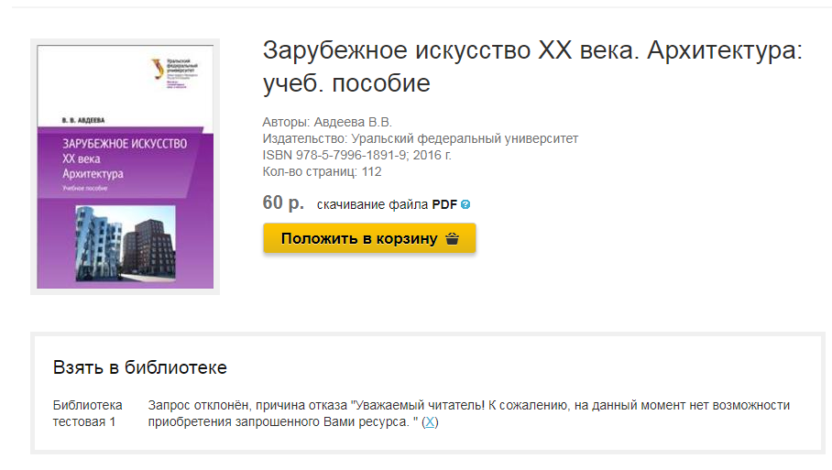

Чтение ресурсов
Для перехода в режим чтения ресурса нужно перейти на страницу ресурса, либо в личный кабинет в раздел «Библиотечные ресурсы».
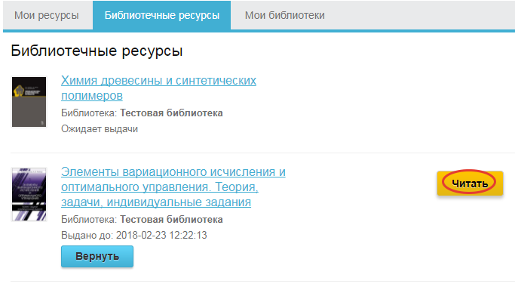
В режиме чтения ресурсов можно просматривать ресурс, создавать в нем закладки и осуществлять поиск по ресурсу.
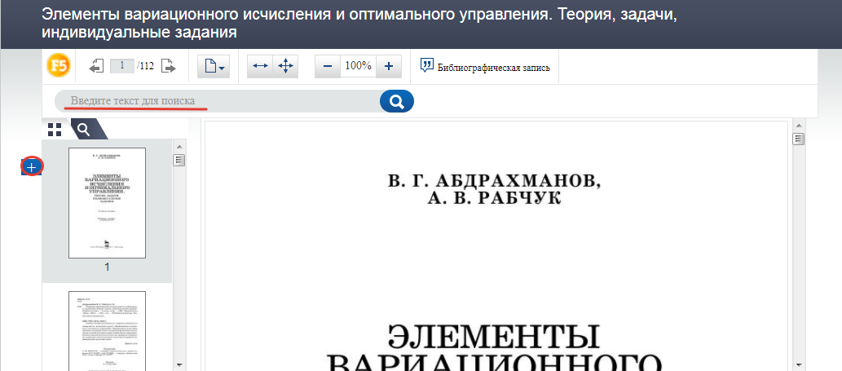

Возврат ресурсов
После прочтения ресурса вернуть ресурс можно либо на странице ресурса, либо в личном кабинете в разделе «Библиотечные ресурсы».
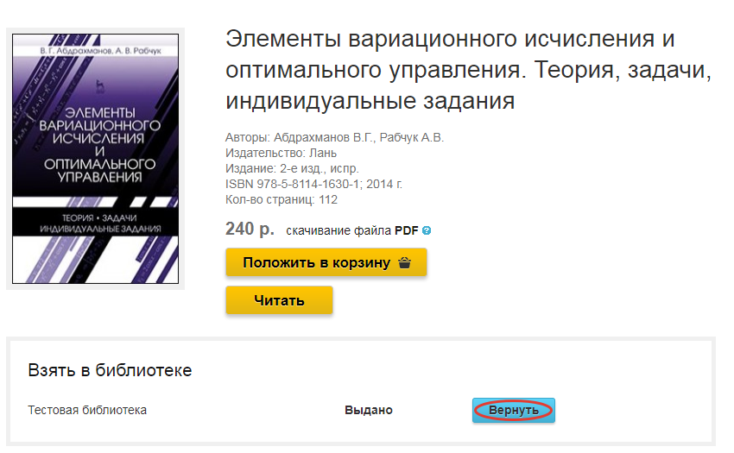
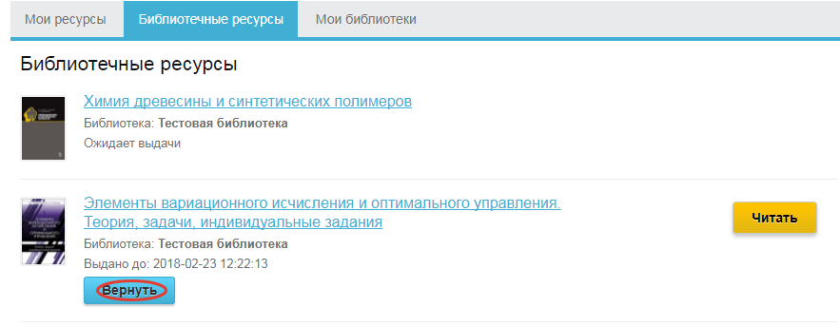

Продление ресурса
В случае, если книга не была прочитана в течение установленного сотрудником библиотеки времени, она может быть продлена в личном кабинете. Для этого необходимо нажать на кнопку «Продлить».
